Nama Penulis | : Santike
NIRM | :2020164725
Judul Skripsi | : Katekisasi Sidi “ Pemahaman Teologis Peserta Katekisasi Sidi  tentang Materi Katekisasi di Gereja Toraja Jemaat Tombang  kalua’ Klasis Rano”
Tanggal Pemeriksaan : 26 Agustus 2020  Similarity | : 18%
Dinyatakan MEMENUHI SYARAT ambang batas toleransi. Jika dikemudian hari
ditemukan kekeliruan karena keterbatasan aplikasi, seperti adanya kesamaan dengan karya
ilmiah lain yang lebih awal mendapat pengakuan sebagai hak cipta (misalnya: karya ilmiah
tersebut belum publish secara Online), maka semua konsekuensi yang ditimbulkan menjadi
tanggungjawab penulis skripsi.
Demikian surat keterangan ini, untuk dipergunakan sebagaimana mestinya.
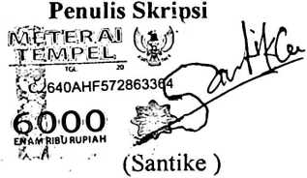
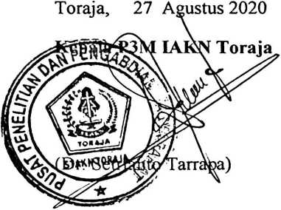
* Coret salah satu

